ЭКCТРУДИРОВАННЫЙ ПЕНОПОЛИСТЕРОЛ

U R S A
ОПТОВАЯ ПРОДАЖА СТРОЙМАТЕРИАЛОВ
Прайс действителен с 18.03.2022

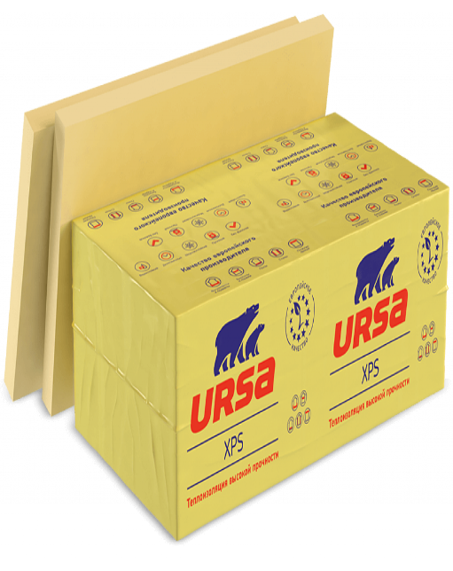 | Наименование | Прочность на сжатие | Размер  Длина х ширина | Толщина плиты | Размер упаковки | Цена м3  Со склада
 | URSA XPS ПРОФ 500 N-V-L | 0,5 МПа | 2500х600 | 50 | 0,600 | 12 600
 |  |  |  | 100 | 0,600
 | URSA XPS N-III-L G3 | 0,25 МПа | 1200x600 | 20 | 0.259 | 9 060
 |  |  | 1180x600 | 30 | 0,254 | 8 250
 |  |  |  | 40 | 0,283 | 8 260
 |  |  |  | 50 | 0,283 | 7 520
 |  |  |  | 60 | 0,254 | 8 260
 |  |  |  | 80 | 0,283 | 9 060
 |  |  |  | 100 | 0,283 | 8 000
 | URSA XPS N-II СТАНДАРТ | 0,15 МПа | 1180x600 | 30 | 0,254 | 8 060
 |  |  |  | 40 | 0,283 | 8 260
 |  |  |  | 50 | 0,283 | 7 350
 |  |  |  | 100 | 0,144 | 7 920

оптово-розничная продажа строительных материалов
склад г. РЕУТОВ, УЛ. ФАБРИЧНАЯ, 6

тел: +7 (495) 103-40-68
www.luftmarket.ru
ak@luftmarket.ru

